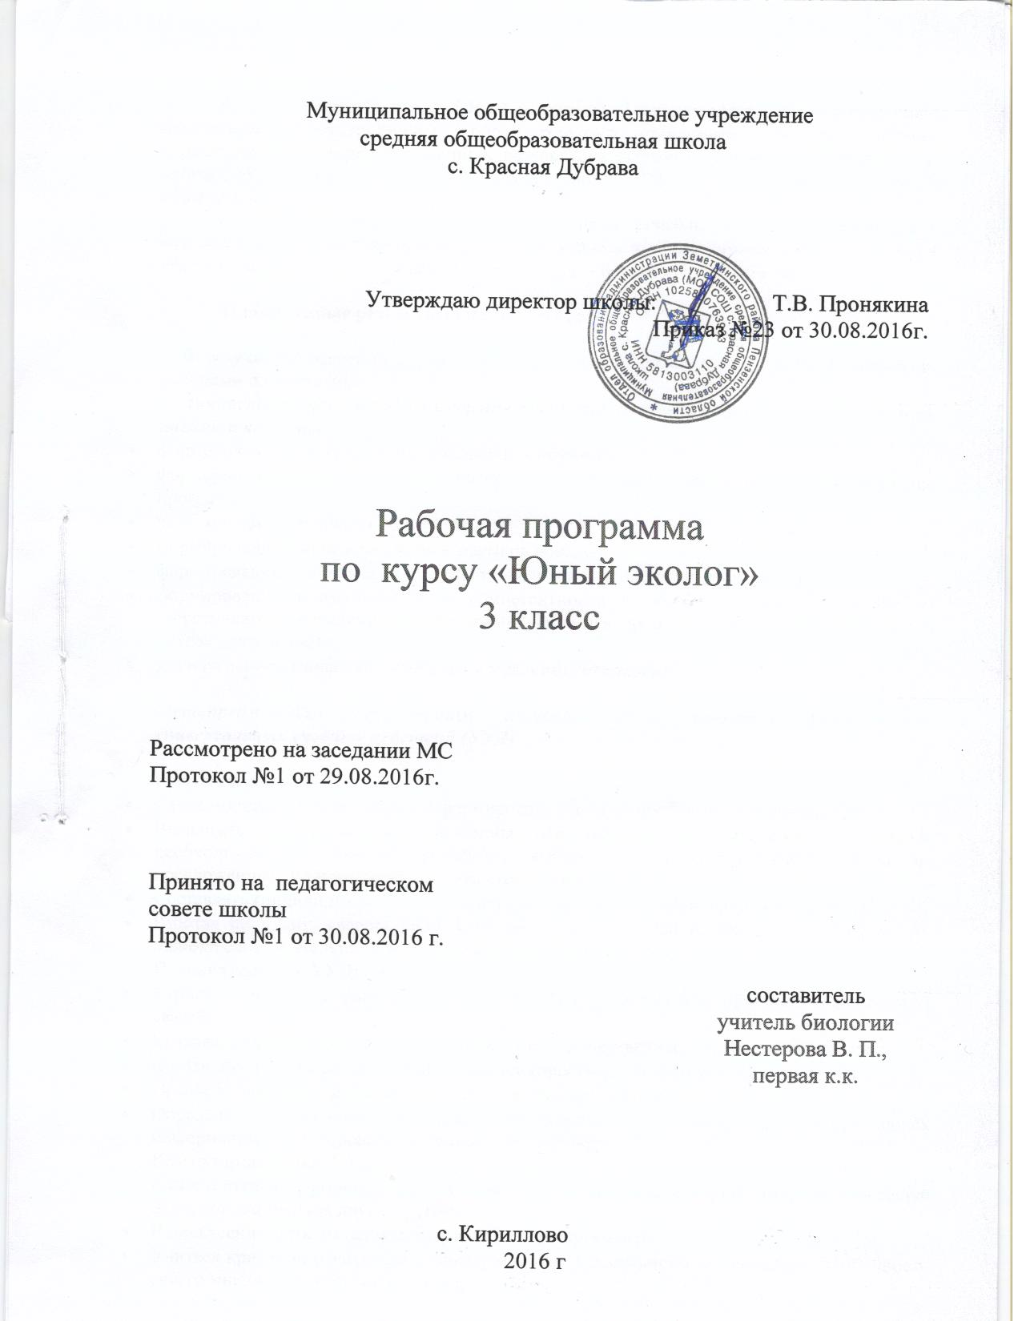

Рабочая программа курса «Юный эколог» для 3 класса составлена в соответствии с Федеральным государственным образовательным стандартом начального общего образования на основе требований к результатам освоения основной общеобразовательной программы начального общего образования филиала МОУ СОШ с. Красная Дубрава в с.Кириллово
Курс «Юный эколог» изучается на ступени начального общего образования в качестве дополнительного предмета в 1- 4 классах в общем объеме 135 часов (при 34 неделях учебного года), в 3 классе изучается курс «Юный эколог» - 34часа

Планируемые результаты изучения курса
В результате освоения курса учащиеся должны овладеть следующими знаниями, умениями и навыками.
Личностным результатом изучения предмета является формирование следующих умений и качеств:
- формирование ответственного отношения к обучению;
- формирование познавательных интересов и мотивов, направленных на изучение программы;
- развитие навыков обучения;
- формирование социальных норм и навыков поведения в классе, школе, дома и др.;
- формирование и доброжелательные отношения к мнению другого человека;
- формирование коммуникативной компетентности в общении и сотрудничестве со сверстниками, учителями, посторонними людьми в процессе учебной, общественной и другой деятельности;
- уважительное отношение к старшим и младшим товарищам.

Метапредметным результатом изучения курса является формирование универсальных учебных действий (УУД)

Регулятивные УУД:
- Самостоятельно обнаруживать и формировать учебную проблему, определять УД;
- Выдвигать версии решения проблемы, осознавать (и интерпретировать в случае необходимости) конечный результат, выбирать средства достижения цели из предложенных, а также искать их самостоятельно;
- Составлять (индивидуально или в группе) план решения проблемы (выполнения проекта);
- Работая по плану, сверять свои действия с целью и, при необходимости, исправлять ошибки самостоятельно (в том числе и корректировать план);
Познавательные УУД:
- Строить логическое рассуждение, включающее установление причинно-следственных связей;
- Создавать схематические модели с выделением существенных характеристик объекта;
- Составлять тезисы, различные виды планов (простых, сложных и т.п.)
- Преобразовывать информацию из одного вида в другой (таблицу в текст);
- Определять возможные источники необходимых сведений, производить поиск информации, анализировать и оценивать ее достоверность.
Коммуникативные УУД:
- Самостоятельно организовывать учебное взаимодействие в группе (определять общие цели, договариваться друг с другом);
- В дискуссии уметь выдвинуть аргументы и контаргументы;
- Учиться критично относиться к своему мнению, с достоинством признавать ошибочность своего мнения и корректировать его;
- Понимая позицию другого, различать в его речи: мнение (точку зрения), доказательство (аргументы), факты (гипотезы, аксиомы, теории);
- Уметь взглянуть на ситуацию с иной позиции и договариваться с людьми иных позиций.
Предметным результатом изучения курса является сформированность следующих умений:
- Понимать смысл биологических терминов;
- Проводить биологические опыты и эксперименты и объяснять их результаты;

Содержание учебного курса «Юный эколог» 3 класс

3 класс (34ч)
Вводное занятие (1 ч)

Пензенская область на карте России
1.Растительный мир Пензенской области (17 ч)
Растительный мир (общее понятие). Характерные признаки растений. Пензенская лесостепь. Сорняки. Растения, влияющие на здоровье человека. Комнатные растения. Растения Пензенской области. Лекарственные растения края, села. Раннецветущие растения. Охрана растений. Красная книга Пензенской области.
2.Насекомые нашей области (8 ч)
Насекомые: виды, места обитания. Насекомые-вредители. Ядовитые насекомые. Где и как зимуют насекомые. Охрана полезны насекомых. Насекомые нашей области. Красная книга области.
3.Рыбы, обитающие в нашей области (8 ч)
Рыбы, обитающие в реках и озёрах области. Промысловые рыбы. Рациональное их использование. Прудовые хозяйства области. Аквариумные рыбы. Охрана рыбных хозяйств.

ТЕМАТИЧЕСКОЕ ПЛАНИРОВАНИЕ
Номера уроков | Тема урока | Кол –во часов
1  2  3  4  5  6  7  8  9  10  11  12  13  14  15  16  17  18  19  20  21  22  23  24  25  26  27  28  29  30  31  32  33  34 | Введение.  Пензенская область на карте России  Растительность Пензенской области  Травы, кустарники, деревья  Растительность Пензенской области  Экскурсия «Где растут деревья»  Осенние краски природы.  Сбор листьев деревьев и создание гербария  Кустарники.  Кустарники. Их роль в жизни человека  Зеленая аптека.  Зеленая аптека Пензенской области  Работа с гербариями лекарственных трав  Растения – сорняки и вредители здоровья человека  Комнатные растения и уход за ними  Викторина «Зеленый мир вокруг нас».  Подготовка проектов « Редкие растения области»  Защита проектов «Редкие растения области»  Заповедники и заказники Пензенской области  Красная книга области  Насекомые Пензенской области  «Мал золотник – да дорог» (О пользе насекомых)  Насекомые - вредители  Ядовитые насекомые  Первая помощь при укусах насекомых  Насекомые Пензенской области  Насекомые Пензенской области  Охрана полезных насекомых. Борьба с вредителями  Викторина «Насекомые»  Рыбы Пензенской области  Промысловые рыбы  Рыбы, обитающие в реках области  Прудовые хозяйства Пензенской области  Аквариумные рыбы  Охрана рыбных богатств. Красная книга области  Викторина «Золотая рыбка»  Защита проектов «Насекомые Пензенской области»  Защита проектов «Рыбы Пензенской области» | 1  17  8  8

